**Taller aplicativo de propiedades y operaciones con números reales.**

**1.** De una población 3/5 son mujeres y 3/4 de los hombres son solteros y 4 son casados. El número de integrantes de la población es

A. 35 B. 36 C. 40 D. 20

**2.** En una prueba de 25 preguntas, cada respuesta correcta da 4 puntos, cada pregunta sin responder da 1 punto y cada respuesta incorrecta quita 2 puntos. De los siguientes puntajes el único que no es posible es:

A. 85 B. 88 C. 90 D. 91

**3.** A partir de los números 2 y 9 se establece la secuencia: **2 , 9 , 6 , 7 , 18 , 5 , 54 , X , Y**

La suma de los valores correspondientes a X,Y es

A. 165 B. 84 C. 62 D. 21

**4.** La distancia PQ se ha dividido en cuatro partes iguales.



El número real que corresponde al punto Q de la recta numérica es

A. 18/31 B. 31/18 C.7/18 D. 7/6

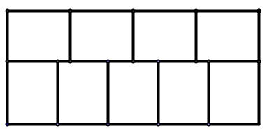**5.** La figura que tiene un perímetro de 108 cm, está compuesta por 9 rectángulos iguales. La medida de la base (lado de mayor longitud) del rectángulo exterior que los contiene es

A. 45 B. 40 C. 35 D. 30

**6.** La operación  está definida como sigue



El resultado de la operación  es

A. 0 B. -2 C. 3/4 D.-3/10

**7.** La suma de

 es igual a

A. 495 B.485 C. 364 D.200

**8.** Se define la operación  entre dos números reales m y q, así: 

Entonces q  q es igual a

A.  B. 

C.  D. 

***Para los puntos 9 y 10***

*Dos firmas vendedoras de automóviles designadas por A y B tienen las siguientes formas de pagos mensuales para sus vendedores:*

* *La firma A paga un salario básico de 900.000 y 1.750.000 por cada auto vendido.*
* *LA firma B paga un salario básico de 1560.000 y 1.530.000 por cada auto vendido.*

**9.** El número de automóviles que se requieren vender mensualmente por un vendedor para que el ingreso sea igual en las dos empresas es:

A. 3 B. 4 C. 5 D. 7

**10.** El número mínimo de automóviles mensuales que se requiere vender a partir del cual el ingreso de un vendedor de la empresa B es menor que el de la empresa A es:

A. 3 B. 4 C. 6 D. 8

**11.** *En la figura se muestra una balanza de brazos iguales en la cual se han colocado los cuerpos señalados según su forma como B, C, T y E, respectivamente. Los cuerpos de la misma forma tienen el mismo peso.*

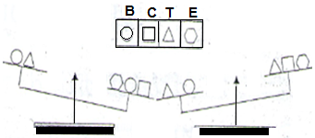

**12.** Con la información que aportan las dos posiciones de la balanza, entonces, de las afirmaciones siguientes, de la única que se tiene certeza, con relación al peso de los cuerpos es:

A. B > T B. E > T

C. C > T D. E > C